8-4-2021

OLIVER LINARES COLINAS

1ºDAM

APUNTES TEMA-V

Bases de Datos (BBDD)

Contenido

GESTIÓN DE USUARIOS 2

CREACIÓN 3

MODIFICACIÓN 3

BORRADO 3

GESTIÓN DE PRIVILEGIOS 3

ASIGNACIÓN 4

ELIMINACIÓN 4

GESTIÓN DE ROLES 4

CREACIÓN 4

GESTIÓN DE PERFILES 5

CREACIÓN 5

BORRADO 5

ASIGNACIÓN 5

DICCIONARIO DE DATOS 5

# GESTIÓN DE USUARIOS

En Oracle, cada usuario o esquema es una BD. Es decir, cuanto te conectas al sistema, directamente lo haces en su propia BD.

A la hora de crear conexiones, hay que poner en el campo SID, **asi2.**

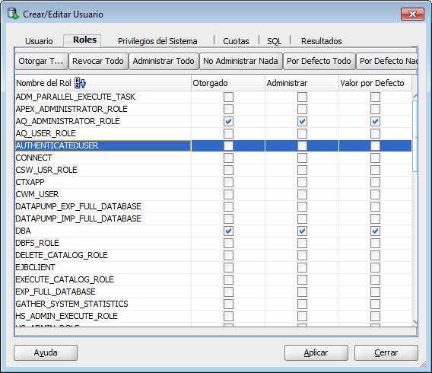



*Privilegios para ser administrador.*

## CREACIÓN

CREATE USER <NOMBRE>

IDENTIFIED BY <CLAVE>

[DEFAULT TABLESPACE <ESPACIO>]

[TEMPORARY TABLESPACE <ESPACIO>]

[QUOTA <INT> K / M ON <ESPACIO>]

[PROFILE <PERFIL>];

CREATE USER DAM5

    IDENTIFIED BY DAM5;

**Importante** tener en cuenta que, sin cuota, no se podrán realizar algunas acciones como la creación de tablas o modificación de estas.

## MODIFICACIÓN

ALTER USER <USUARIO>

IDENTIFIED BY <CLAVE>

[DEFAULT TABLESPACE…]

…;

ALTER USER DAM5

    IDENTIFIED BY DAM5

    DEFAULT TABLESPACE USERS

    TEMPORARY TABLESPACE TEMP

    QUOTA 500K ON USERS;

## BORRADO

DROP USER <USUARIO> [CASCADE];

Si no se le asigna un espacio a un usuario, este no podrá crear ningún objeto / tabla.

Se puede modificar el comando resultante SQL de la herramienta al realizar una operación. Esto viene bien, por ejemplo, a la hora de dar privilegios de objetos sobre ciertas columnas:

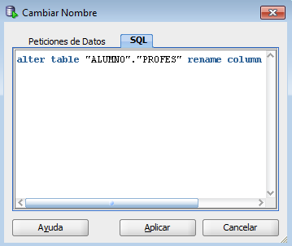

# GESTIÓN DE PRIVILEGIOS

Existen los privilegios de sistema y de objetos. Con los primeros, indicamos las opciones que puede desarrollar dentro del sistema gestor, como iniciar sesión, crear tablas, etc… Con los privilegios de objetos, proporcionamos permisos para consultar, borrar, insertar, etc dentro de un objeto o tabla.

## ASIGNACIÓN

**Asignación de privilegios de sistema:**

GRANT [PRIVILEGIO1], [PRIVILEGIO2]…, ALL PRIVILEGES

TO [USER1], [USER2]

[WITH ADMIN OPTION];

- EJEMPLO DE SISTEMA: El usuario DAM5 podrá iniciar sesión, crear una tabla en su esquema y consultar cualquier tabla --

GRANT CREATE SESSION, CREATE TABLE, SELECT ANY TABLE

    TO DAM5;

**Asignación de privilegios de objetos:**

GRANT [PRIVILEGIO1], [PRIVILEGIO2]…, ALL PRIVILEGES

ON [USER.]OBJETO

TO {USUARIO | ROL}

[WITH GRANT OPTION];

- EJEMPLO DE OBJETOS: Los usuarios DAM1 y DAM5 podrán consultar, borrar, modificar e insertar datos en la tabla T_ASIR --

GRANT SELECT, DELETE, UPDATE, INSERT

    ON ASIR1.T_ASIR

    TO DAM1, DAM5;

Con el último parámetro en ambos casos, indicamos que el usuario puede conceder esos privilegios a otros usuarios.

Si queremos conceder la asignación de privilegios de objetos sobre ciertas columnas (SOLO PARA LOS CASOS DE MODIFICACIÓN O INSERCCIÓN) se puede hacer de la siguiente manera:

GRANT [UPDATE(COLUMNA)], [INSERT(COLUMNA)]

ON [USUARIO.]OBJETO

TO {USUARIO | ROL}

[WITH GRANT OPTION];

GRANT SELECT, DELETE, UPDATE(COLUMNA_B), INSERT(COLUMNA_A)

    ON ASIR1.T_ASIR

    TO DAM1, DAM5;

## ELIMINACIÓN

Parar retirar los permisos de sistema:

REVOKE PRIVILEGIOS

FROM USUARIO;

Para retirar los permisos de objetos:

REVOKE PRIVILEGIOS

ON [USUARIO.]OBJETO

FROM USUARIO;

Hay que tener en cuenta que, si solo queremos borrar los privilegios sobre una columna, no se puede hacer a menos que eliminemos todos los privilegios y volvamos a asignarle al usuario aquellos que queremos que siga conservando.

# GESTIÓN DE ROLES

Son conjuntos de permisos que se le asignan a los usuarios.

## CREACIÓN

CREATE ROLE NOMBRE;

Asignamos los permisos que queramos que tenga el rol de diversas maneras:

**Permisos de objetos:**

GRANT PRIVILEGIO

ON [USUARIO.]OBJETO

TO ROL;

**Permisos de sistema:**

GRANT PRIVILEGIO

TO ROL;

**Permisos de un rol a otro rol:**

GRANT ROL1

TO ROL2;

En este caso, se crea un rol que permite consultar los datos de la tabla T_ASIR y crear tablas en el esquema del propio usuario DAM5:

CREATE ROLE ROLDAM1;

GRANT SELECT

    ON ASIR1.T_ASIR -- ASIGNAMOS PERMISOS DE OBJETO --

    TO ROLDAM1;

GRANT CREATE TABLE  -- ASIGNAMOS PERMISOS DE SISTEMA --

    TO ROLDAM1;

GRANT ROLDAM1       -- ASIGNAMOS EL ROL A UN USUARIO --

    TO DAM5;

# GESTIÓN DE PERFILES

Los perfiles son restricciones que se pueden aplicar a usuarios como, por ejemplo, restringir el tiempo de sesión.

Existe un perfil por cada usuario nuevo creado y que ha de establecerse al principio.

## CREACIÓN

CREATE PROFILE NOMBRE

LIMIT RECURSO {ENTERO | UNLIMITED | DEFAULT};

Un ejemplo de recurso es el de **SESSIONS_PER_USER**¸ el cual limita la cantidad de sesiones activas que puede tener un usuario:

CREATE PROFILE PERFIL

    LIMIT SESSIONS_PER_USER 1;

En este caso, al usuario que se le asigne este perfil no podrá tener más de una sesión activa.

## BORRADO

DROP PROFILE NOMBRE [CASCADE];

## ASIGNACIÓN

ALTER USER USUARIO

IDENTIFIED BY CLAVE

PROFILE PERFIL;

ALTER USER USUARIO

    IDENTIFIED BY USUARIO_CLAVE

    PROFILE PERFIL;

Ejemplo conjunto con la creación del perfil.

# DICCIONARIO DE DATOS

Es el lugar donde quedan almacenadas todas las ejecuciones realizadas al sistema. Contiene distintos tipos de datos. Según el prefijo de cada tabla, indicará lo siguiente:

* **DBA:** Lo pueden consultar usuarios con privilegios DBA.
* **USER:** Se consultan los datos en el ámbito del usuario con el que estemos trabajando.
* **ALL:** Se visualizan los datos según los privilegios del usuario.

Podemos consultar las tablas que hay con una consulta:

SELECT * FROM TAB;

Y en caso de que queramos visualizar el contenido de una, usamos el siguiente comando:

DESC [TABLA];

Algunas tablas son las siguientes:

-- USUARIOS --

DESC DBA_USERS | USER_USERS | ALL_USERS

-- ROLES --

DESC DBA_ROLES

-- ROLES ASIGNADOS A ROLES O A USUARIOS --

DESC DBA_ROLE_PRIVS

-- PRIVILEGIOS DEL SISTEMA --

DESC DBA_SYS_PRIVS;

-- PERMISOS SOBRE TABLAS --

DESC DBA_TAB_PRIVS;

-- PERMISOS SOBRE COLUMNAS --

DESC DBA_COL_PRIVS;